Čarodějnický sbor Výrovice zve nejen své členy
dne 30. 4. 2023 od 17:30 na

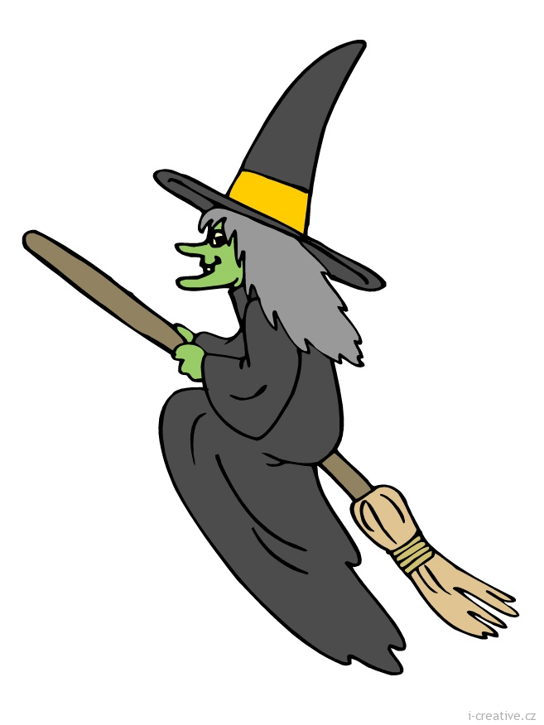
Slet čarodějnic

Na dětském hřišti ve Výrovicích.
Občerstvení limo, pivo zajištěno, špekáčky a košťata vlastní.

